Prénom : ……………………….. | Date : …………………………………………………..

 | GÉOMÉTRIE  Les quadrilatères (02)

Les figures géométriques à 4 côtés et 4 sommets : les quadrilatères

1./ Complète :

 | : un carré |  | : un rectangle
 | : un losange |  | : un parallélogramme
 | : un trapèze | 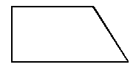 | : un trapèze rectangle

2./ Complète :

Noms de la figure | Particularités
Le carré | 4 côtés égaux et 4 angles droits
Le rectangle | 4 côtés égaux 2 à 2 et 4 angles droits
Le losange | 4 côtés égaux et aucun angle droit
Le parallélogramme | 4 côtés égaux 2 à 2, parallèles et aucun angle droit
Le trapèze | 2 côtés parallèles

3./ Combien de quadrilatères composent cette figure :

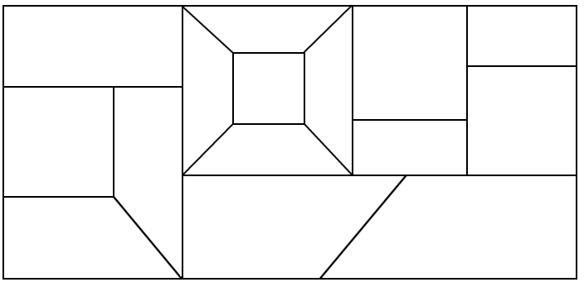

Carré | Rectangle | Trapèze quelconque | Trapèze rectangle
5 | 13 | 4 | 4

